Toimintaohjeet seurojen hallivuoroilla

Hallissa noudatetaan ensisijaisesti liikuntatoimen asettamia sääntöjä ja ohjeita.
Alla olevat tarkentavat ohjeet ja pelisäännöt ovat voimassa sukeltajavuoroilla lauantai- ja sunnuntaiaamuisin.

- Sukellusvuoroilla harjoittelemassa saavat käydä kaikki rekisteröidyt sukellusyhteisöjen jäsenet, jotka ovat yhteisöjensä kautta saaneet liikuntatoimen myöntämän uimahallirannekkeen.
- Yhteisöt voivat käyttää allasta laitesukelluskoulutukseen kurssiensa aikana, mutta koulutus ei saa haitata muuta harjoittelua. Mikäli koulutusta varten tarvitaan tilaa enemmän, on siitä sovittava erikseen tai varattava tila liikuntatoimelta.
- Altaan ratojen jako:
- radat 1 ja 7-8 matala puoli Norppa-toimintaa klo 9-10 sekä klo 8-9 koulutukseen
- radat 1 ja 7-8 syvä puoli sukeltamiseen ja koulutukseen koko vuoron ajan, sekä rata 1 Norpille klo 9-10
- radat 3 ja 4 koko pituudeltaan varattu räpyläuinnin kilpauimarien harjoittelulle
- radat 5 ja 6 koko pituudeltaan kuntouimareille
- rata 2 vesijuoksijoille ja tarvittaessa lisäksi kuntouimareille

- Mikäli tilapäisesti tarvitaan matalalta puolelta lisätilaa, on siitä sovittava Norppa-ohjaajien kanssa erikseen.
Erikoistapauksissa eli syvän puolen ollessa suljettuna yritetään sopeutua.

Rata 1  Koulutus  Norpat  (klo 9-10) | Rata 2  Kunto-  uimarit  Vesi-  juoksijat | Rata 3  Räpylä-  uimarit | Rata 4  Räpylä-  uimarit | Rata 5  Kunto-  uimarit | Rata 6  Kunto-  uimarit | Rata 7  Sukeltajat | Rata 8  Sukeltajat
Norpat |  |  |  |  |  | Koulutus  (klo 8-9)  Norpat  (klo 9-10) | Koulutus  (klo 8-9)  Norpat  (klo 9-10)

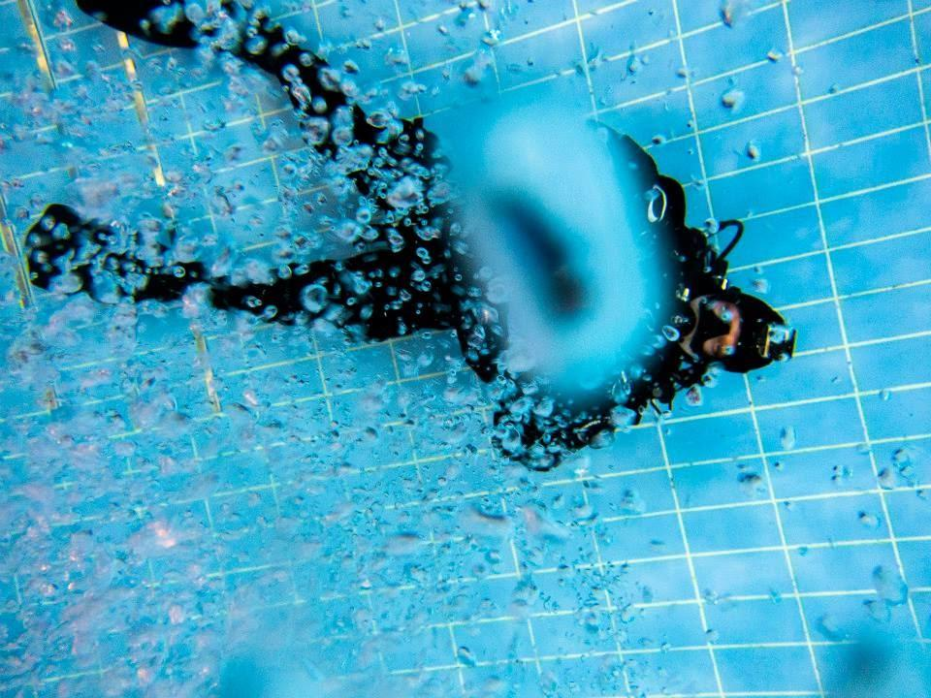
Syvällä puolella tapahtuva harjoittelu ja uinti on suoritettava maltilla ja yleisiä sukellus-sääntöjä noudattaen.
- Uinti on sallittu ainoastaan ratojen suuntaisesti.
- Sukeltaa saa periaatteessa miten päin tahansa kunhan ei häiritse pintatasolla tapahtuvaa toimintaa. Lisäksi tulee varoa räpyläkilpauimareiden mahdollista ratojen suuntaista sukellusta, koska kilpailumuodossa sukeltaja samoin kuin uimarikin ei katso eteenpäin vaan alaspäin ja uintivauhti voi olla kova. Räpyläuimarit katsovat ennen sukeltamistaan, että rata on vapaa.
- Sukelluksista nousu pintaan keskiradoilla ei ole sallittua muutoin kuin hätätapauksissa. Tämä erityisesti kouluttajien tulee huomioida.
- Altaan sivureunoilta hyppääminen altaaseen ei ole sallittua.
- Koulutukselle ja räpyläuinnille on siis varattu omat alueensa, joilla liikkumista muiden tulee välttää. Milloin lajiharrastajat eivät ole paikalla radat ovat yleisessä käytössä.
- Kouluttajien tulee huolehtia siitä, että sellaiset koulutusosat, joista voi seurata tahattomia pintaan nousuja, tulee aina suorittaa reunaratojen alueella. Näin vältetään mahdolliset ikävät vaaratilanteet ja sopu säilyy.

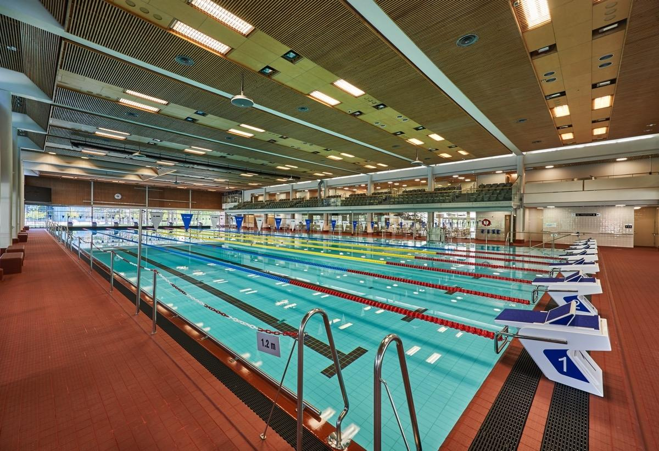
Uimavalvoja

Kalevan uintikeskuksessa ei ole kaupungin järjestämää uimavalvojaa lauantain ja sunnuntain harjoitusvuoroilla.
Harjoitusvuorojen käytön edellytyksenä on, että kukin seura suorittaa valvontansa tuolloin itse.

Hallivalvoja on kapteeni hallissa. Mahdolliset erimielisyydet selvitetään jälkipyykkinä. On tärkeää antaa muille sukellusyhteisöstä toimintakykyinen ja yhtenevä kuva.

Valvojan tulee kuitata itsensä harjoitusvuoron valvojaksi lauantai- ja sunnuntaiaamuina 07:55 mennessä. Kuittaus tehdään uimahallin valvojien kopissa olevaan kansioon.

Hallivalvoja vastaa allasosaston järjestyksen- ja turvallisuudenvalvonnasta harjoitusvuoron aikana (08:00 – 10:00). Hallivalvoja puuttuu tarvittaessa häiritsevään tai turvallisuutta vaarantavaan toimintaan. Apua saa ja kannattaa pyytää muilta sukeltajilta ja hallihenkilökunnalta.

Hallivalvoja saa olla harjoitusvuoron aikana altaassa edellyttäen että hän tarkkailee pinnan päällistä ja pinnan alaista toimintaa aktiivisesti.

Valvontavastuun ulkopuolelle jäävät seuraavat ryhmät: uppopalloilijat, norpparyhmät, laitesukelluskurssit ja kilparäpyläuimarit. Edellä mainituista ryhmistä vastaa kunkin ryhmän oma vastuuhenkilö/valmentaja.

Allasvuoron päätyttyä valvoja huolehtii, että räpyläuimarit ja laitesukeltajat ovat poistuneet altaasta ja että heidän varusteensa ovat asianmukaisesti pois allasosaston kulkuväyliltä.

Varusteiden kuljetus, käyttö ja pesu seurojen vuoroilla:

Voimme jatkossa huuhtoa kloorit pois kamoista jo hallin puolella jolloin desinfiointihuonetta pystytään paremmin hyödyntämään ulosroudauksen yhteydessä kamojen säilytykseen ikään kuin kuivatilana.

Homma menee seuraavasti:

- Altaasta noustessa voi kamat huuhtoa letkulla heti kuvan etuosassa lattialla tai penkillä, purkaa ja viedä desinfiointitilaan (mahdollisimman lyhyeen) säilytykseen
- Huuhteluletku tulee desinfiointihuoneesta ja siellä on sen venttiili
- Kuvassa näkyvän oven voi pitää huuhtelujen ajan auki (kunhan muut ovet ei ole ulos asti auki!!). Viimeinen laittakoon letkun paikoilleen ja oven kiinni.

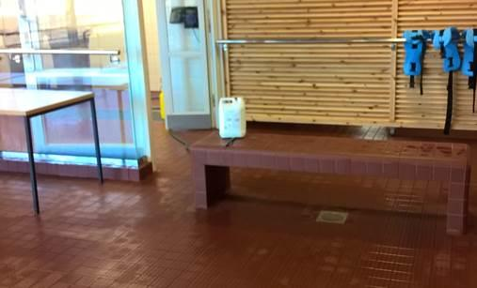

Kuvassa olevalle penkille ei nosteta pulloja!

- Kamat nostetaan poistuessa ensin pesutilaan, ulko-ovi oltava kiinni. Ulos nostettaessa väliovi kiinni. Ovet eivät saa olla yhtäaikaa auki!! Ei välivarastointia rappuun!

- Sisään halliin tulo entiseen malliin eli ensin desinfiointi ja sitten kamat hallin puolelle.

- Kamoja sisälle tuotaessa ei ulkokengillä saa tulla kuvassa (yllä) näkyvästä ovesta hallin puolelle. Jos joku vahingossa tulee, niin huomautetaan asiasta ettei hallihenkilökunnan tarvitse puuttua siihen.

- Kuivapukusukeltajat koukkaavat kamojen roudauksen jälkeen pukuhuoneiden kautta niinkuin muutkin, koska silloin leimaudutaan sisälle.

- Käytettäessä pulloja joissa ei ole pohjasuojaa, olisi hyvä varustepaketti kasatessa käyttää jonkinlaista pehmustetta pullojen alla ettei kaakelilattia vaurioidu. Samoin sukeltaessa huolehditaan siitä, että pullot eivät laahaa ja kolise pohjaan/ kaakeleihin.

